Отчёт по лабораторной работе №5

Архитектура компьютера

Ушаков Данила Алексеевич

Содержание

# 1 Цель работы

Целью работы является приобретение практических навыков работы в Midnight Commander. Освоение инструкций языка ассемблера mov и int.

# 2 Выполнение лабораторной работы

## 2.1 Знакомство с Midnight Commander

Открыл Midnight Commander (рис. 1) и с помощью клавиш со стрелками и Enter перешел в каталог ~/work/arch-pc. Затем нажал F7 и создал каталог lab05 (рис. 2).

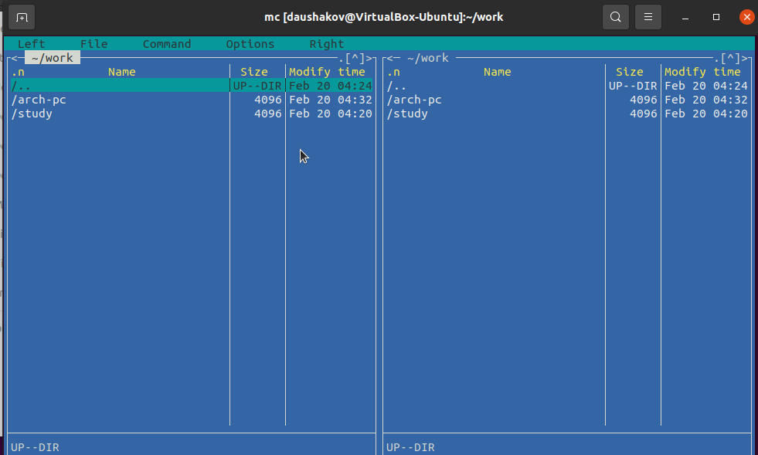

Рис. 1: окно Midnight Commander

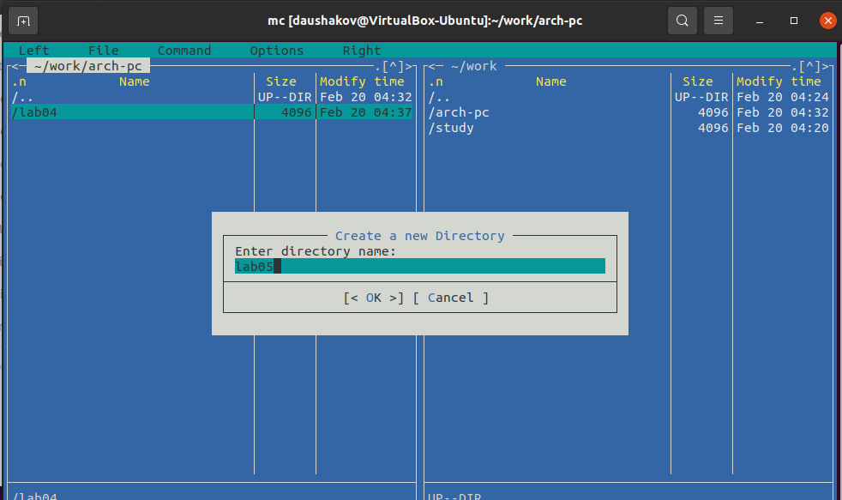

Рис. 2: Создание каталога

С использованием команды touch создал файл lab05-1.asm (рис. 3).

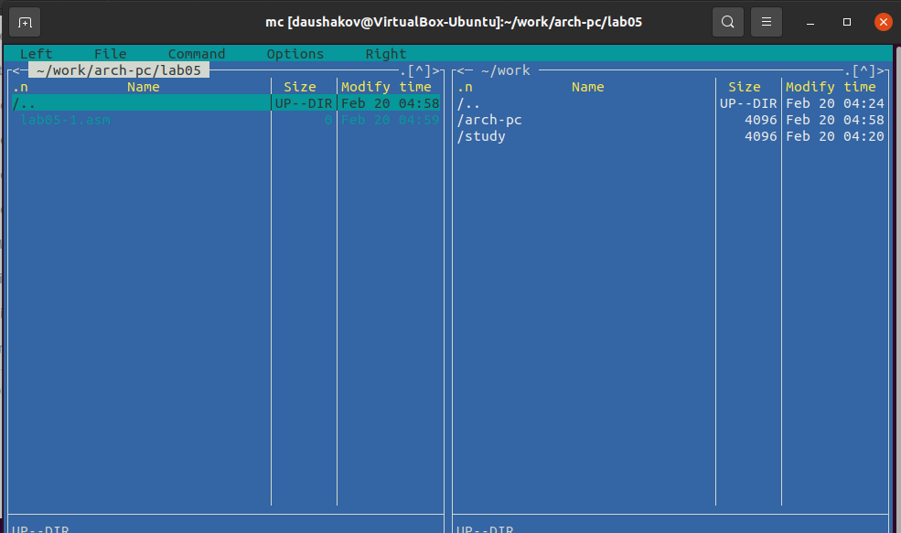

Рис. 3: touch lab05-1.asm

Открыл файл для редактирования, нажав клавишу F4, и выбрал редактор mceditor. Затем написал код программы, соответствующий заданию (рис. 4).

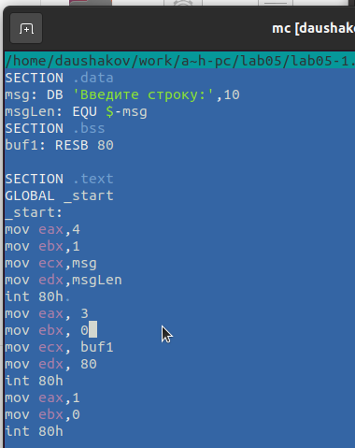

Рис. 4: Код программы lab05-1.asm

Открыл файл для просмотра, нажав клавишу F3, и убедился, что он содержит написанный код (рис. 5).

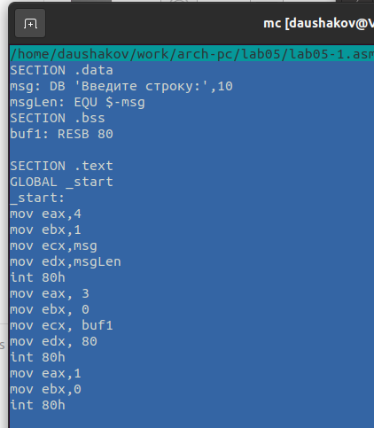

Рис. 5: Проверка кода lab05-1.asm

С помощью трансляции файла программы в объектный файл, выполнения компановки объектного файла и получения исполняемого файла, проверил работу программы (рис. 6).

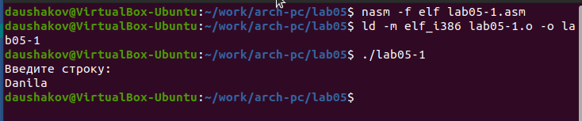

Рис. 6: Компиляция и запуск программы lab05-1.asm

## 2.2 Подключение внешнего файла in_out.asm

Скачал файл in_out.asm (рис. 7) и разместил его в рабочем каталоге (рис. 8).

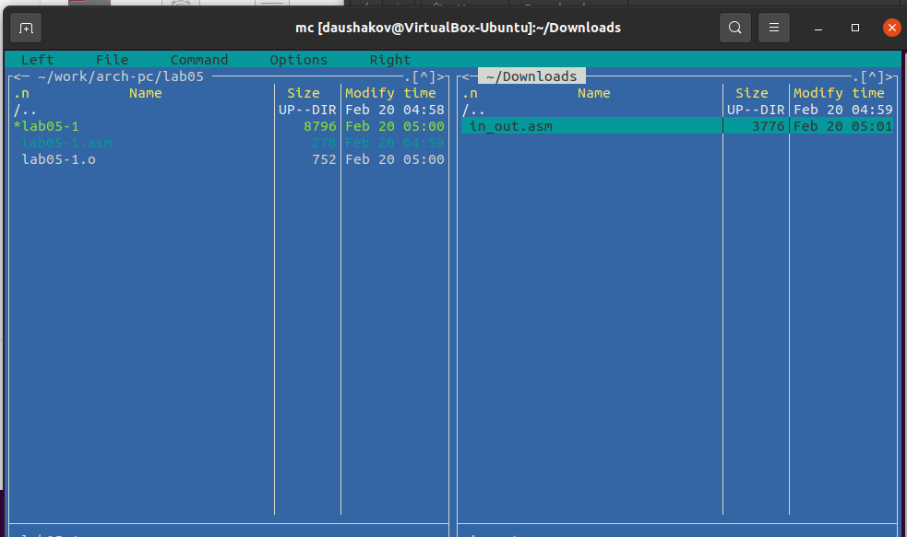

Рис. 7: Копирование файла in_out.asm

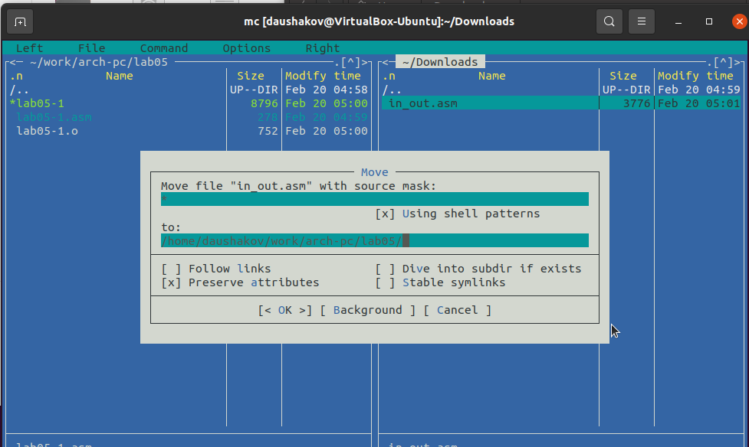

Рис. 8: Копирование файла in_out.asm

С использованием клавиши F5 скопировал содержимое файла lab05-1.asm в файл lab05-2.asm (рис. 9).

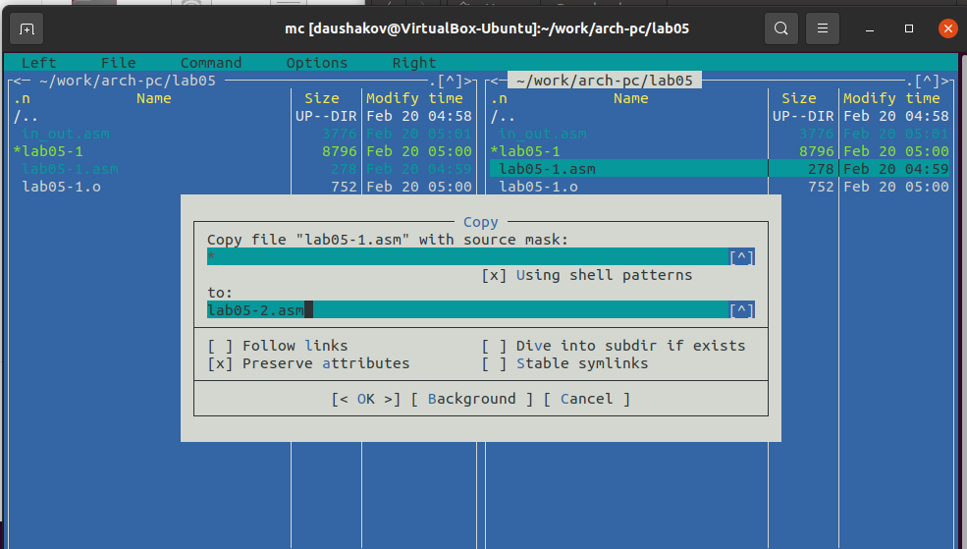

Рис. 9: Копирование файла lab05-1.asm

Написал код программы lab05-2.asm, используя подпрограммы из внешнего файла in_out.asm. (рис. 10) Затем скомпилировал программу и проверил ее запуск. (рис. 11)

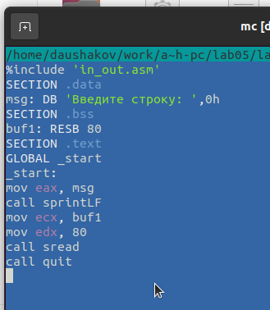

Рис. 10: Код программы lab05-2.asm

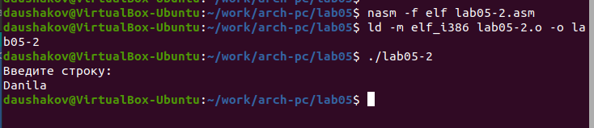

Рис. 11: Компиляция и запуск программы lab05-2.asm

В файле lab05-2.asm заменил вызов подпрограммы sprintLF на sprint. (рис. 12) Пересобрал исполняемый файл. (рис. 13) Теперь после вывода строки символ перехода на новую строку отсутствует.

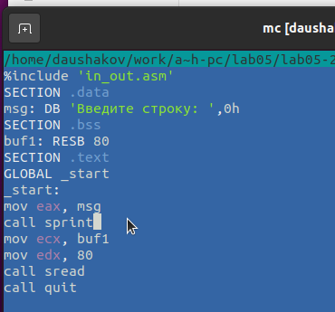

Рис. 12: Код программы lab05-2.asm

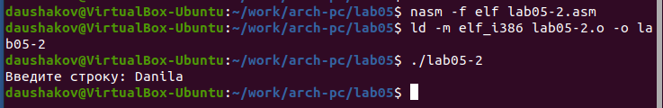

Рис. 13: Компиляция и запуск программы lab05-2.asm

## 2.3 Задание для самостоятельной работы

Скопировал программу lab05-1.asm и внес изменения в код, чтобы программа работала по следующему алгоритму: выводила приглашение вида “Введите строку:”; считывала строку с клавиатуры; выводила введенную строку на экран. (рис. 14) (рис. 15)

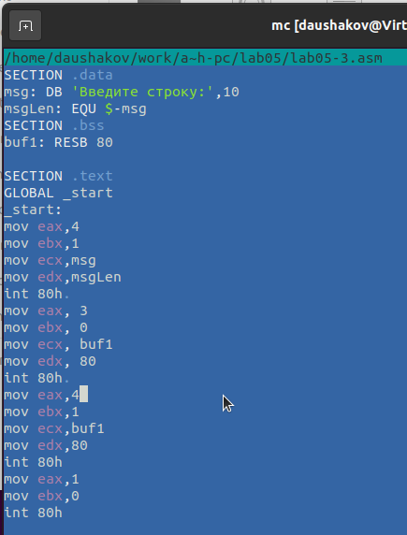

Рис. 14: Код программы lab05-3.asm

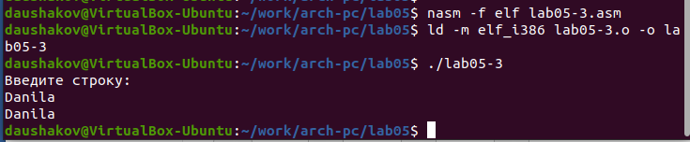

Рис. 15: Компиляция и запуск программы lab05-3.asm

Аналогично скопировал программу lab05-2.asm и изменил код, но теперь использовал подпрограммы из файла in_out.asm. (рис. 16) (рис. 17)

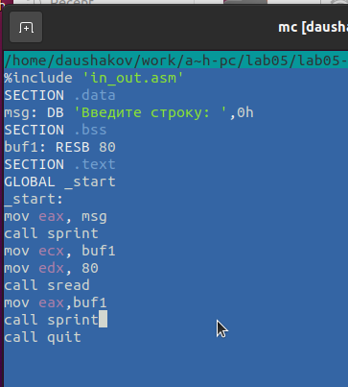

Рис. 16: Код программы lab05-4.asm

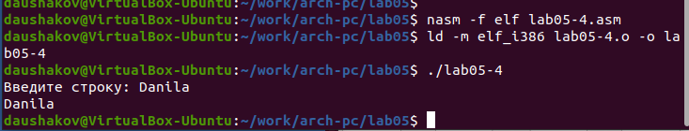

Рис. 17: Компиляция и запуск программы lab05-4.asm

# 3 Выводы

Научились писать базовые ассемблерные программы. Освоили ассемблерные инструкции mov и int.